Издания. Археологические памятники среднего Поочья, Вып. 6. Рязань, 1997 г.
Вернуться к списку статей сборника
Б.А.Фоломеев (г.Москва), В.П.Челяпов, Д.А.Иванов (г.Рязань)
КУРГАН № 1 МОГИЛЬНИКА БЕРЕЗОВЫЙ РОГ
Курганная группа Березовый рог была открыта в результате разведочных работ 1988 года Б.А.Фоломеевым [1]. Могильник находится в пойме р.Оки в 2 км от ее русла, в 2 км к востоку от северной оконечности озера Лакаш, в 5,7 км к востоку от северо-восточной окраины дер.Папушево, в 7 км к северо-востоку от церкви с.Городковичи и в 2 км к юго-западу от кордона Красный Холм (рис.1 А). Располагается на высоком останце "Березовый рог" песчаной террасы высотой 7-8 м над уровнем заболоченной старицы, огибающей останец с севера и востока. С западной и южной сторон останца также прослеживаются сильно заросшие сосной и березой старицы. Останец порос сосновым лесом и образует как бы остров, отрезанный понижениями старицы. Могильник расположен в его центре.
Курганная группа насчитывает 11 насыпей. Курганы имеют диаметр от 12 до 20 м и высоту от 0,8 до 1,7 м. Насыпи хорошо задернованы. Площадь, занятая курганами, составляет 150x100 м (рис.1Б).
В 1996 году экспедицией Государственного Исторического музея и Научно-производственного центра по охране и использованию памятников истории и культуры Рязанской области вскрыт курган № 1, расположенный в южной части могильника. Курган имел полушарую форму. Размер несколько удлиненной насыпи 16x12 м. Высота кургана достигает 1,3 м. Насыпь хорошо задернована, поросла сосной. Стратиграфия насыпи (рис.2.1):
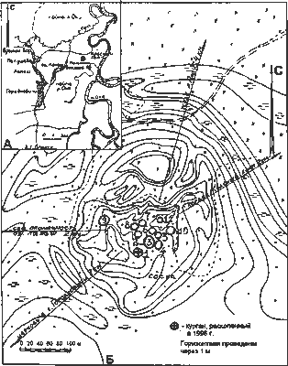
Рис.1. Ситуационный план расположения (А) и план (Б) курганного могильника Березовый рог

1) дерн -0,1 м;
2) желто-серый песок мощностью от 0,3 до 1,0 м;
3) серый песок с вкраплениями угольков мощностью от 0,1 до 0,3 м;
4) материк - желтый песок.
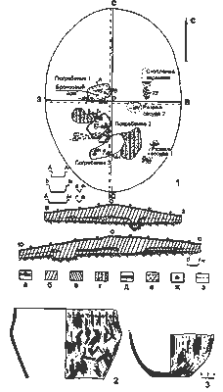
Рис.2. План и профили кургана 1 (1): а - дерн; б - желто-серый песок; в - серый песок с вкраплениями угольков; г - песок белесого цвета; д -
материк; е - уголь; ж - сосуды; з - условная граница погребенной почвы; глиняные сосуды из насыпи кургана (2, 3)

В насыпи кургана в юго-восточном секторе обнаружены развалы двух сосудов.
Развал сосуда 1 (рис.2.2) встречен в 5,5 м к юго-востоку от условного центра кургана. Сосуд горшковидной формы. Диаметр устья 32,5 см, высота сохранившейся части 21,8 см. По венчику нанесен ряд "жемчужин". Внешняя поверхность, имеющая коричневый цвет, покрыта расчесами. В тесте примесь шамота.
Развал сосуда 2 (рис.2.3) обнаружен в 2 м к востоку от условного центра кургана. Сохранилась лишь придонная часть. Диаметр дна 11,7 см, высота сохранившейся части 13,4 см. На внешней поверхности коричневого цвета хорошо видны расчесы. В тесте примесь шамота.
Отдельные фрагменты керамики и вкрапления угольков встречены во всей насыпи кургана. Под насыпью обнаружены три могильные ямы.
Погребение 1. Располагалось в северо-западном секторе. Могильная яма имела подпрямоугольную форму размером 2,16x1,24 м (рис.3.1). Углублена в материк на 0,5 м и ориентирована по линии СВВ-ЮЗЗ. По верху могильной ямы проходил уступ, заполненный песком белесого цвета, толщиной 16 см.
В могиле обнаружен развал острореберного сосуда высотой 14,5 см, с диаметром устья 16,4 см, диаметром дна 8 см (рис.3.2). Внешняя поверхность хорошо заглажена, имеет светло-коричневый цвет со следами черных пятен нагара. Внутренняя поверхность серо-коричневая. В изломе сосуд имеет черный цвет. В тесте прослежена примесь шамота. По краю венчика нанесены косые вдавления зубчатого штампа. Выше ребра сосуд украшен орнаментом в виде меандра, линий и ромбов, обрамленных сверху и снизу рядами коротких вертикальных вдавлений и горизонтальных линий оттисков веревки. Несколько ниже нанесен ряд ромбов с заключенными в них точками. По ребру нанесены косые вдавления. Рядом с развалом сосуда прослежены небольшие охристые вкрапления.
Почти в центре могильной ямы обнаружен бронзовый нож срубного типа длиной 14,9 см, наибольшая ширина лезвия достигает 3,3 см (рис.3.5). Сохранились следы деревянных ножен, оплетенных сверху лубяными полосками.
В 0,55 м от восточной стенки могильной ямы находился развал миниатюрного сосуда баночной формы высотой 7 см, с диаметром устья 10 см, диаметром дна 6,1 см (рис.3.3). Дно с небольшой закраиной. Внешняя и внутренняя поверхности серого и серо-коричневого цвета, в тесте шамот. Снаружи прослежены следы заглаживания.
Около сосуда с восточной стороны найден небольшой кремневый отщеп (рис.3.4).
Погребение 2. Выявлено в юго-западном секторе. Ориентировано по линии ЮЗ-СВ. Могильная яма подпрямоугольной формы размером 2,38x1,6 м углублена в материк на 0,5 м (рис.4.1). Стенки слегка сужаются ко дну. Заполнение - серовато-желтый песок с вкраплениями угольков.
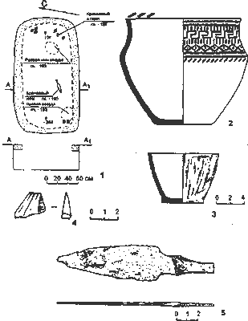
Рис.3. План и разрез погребения 1 (1), глиняные сосуды (2, 3), кремневый отщеп (4), бронзовый нож (5)

Погребальный инвентарь состоял из миниатюрного сосуда баночной формы с закрытым верхом (рис.4.2), найденного в восточной части могилы. Высота сосудика 9,3 см, диаметр устья 11 см, диаметр дна 7,7 см. Внешняя и внутренняя поверхности коричневого и серо-коричневого цвета, в тесте
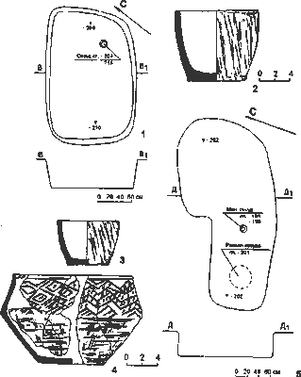
Рис.4. План и разрез погребения 2 (1), глиняный сосуд
из погребения 2 (2), глиняные сосуды из погребения 3 (3, 4),
план и разрез погребения 3 (5)

примесь шамота. Внешняя поверхность слегка заглажена. Дно с небольшой закраиной.
В 0,4 м от северного края могилы на уровне материка прослежена ямка диаметром 0,2 м, глубиной 0,25 м. Заполнение - серый песок с угольками.
Погребение 3. Находилось в южной части кургана. Имело вытянутую подпрямоугольную форму с расширением в восточной части (рис.4.5). Размер 3,4x1,12 м, наибольшая ширина 1,6 м, глубина 0,24 м. Заполнение -желто-серый песок с вкраплениями угольков.
В западной части могильной ямы найден развал острореберного сосуда (рис.4.4). Высота сосуда 11,6 см, диаметр устья 15,9 см, диаметр дна 8,6 см. По краю венчика с внутренней стороны нанесены косые вдавления, выполненные зубчатым штампом. Орнамент, занимающий верхнюю часть сосуда, представляет собой сложный узор, составленный из ломаных линий, ромбов, вдавлений, выполненных зубчатым штампом. Внешняя и внутренняя поверхности красно-коричневого цвета.
В центре могилы стоял миниатюрный сосуд баночной формы (рис.4.3). Высота сосуда 5,9 см, диаметр устья 8,1 см, диаметр дна 5,8 см. Дно имеет небольшую закраину. Внешняя и внутренняя поверхности коричневого и серо-коричневого цвета. В изломе сосуд черный, в тесте примесь шамота. Внешняя поверхность заглажена.
Следует отметить, что ни в одном из погребений кургана костяки не сохранились, что достаточно характерно для поздняковских могильников, расположенных на песчаных останцах террас в поймах рек. Это, к большому сожалению, сильно уменьшает информацию о погребальном обряде.
В раскопанном кургане представляет интерес рядное расположение могильных ям по линии С-Ю при ориентации погребений с запада на восток с небольшими отклонениями, что является характерной особенностью одного из ранних поздняковских могильников - Засеченского [2].
Интересно отметить, что и в формах сосудов, и в обработке поверхности, и в орнаментации (меандр, ромб и т.п.) прослеживаются сильные андроновские традиции. Близкие по форме и орнаменту сосуды найдены в Засеченском [2 (с.53, рис.11.9)] и в других ранних могильниках поздня-ковской культуры [3 (с.133-185)].
Все это, а также присутствие в погребении 1 бронзового ножа срубного типа дает возможность отнести раскопанные погребения к раннему этапу поздняковской культуры и датировать их третьей четвертью II тыс. до н.э., вероятно, ближе к ее началу.
В 100 м к северу от курганной группы, на том же песчаном останце, располагается грунтовый могильник, где встречены как типично поздня-ковские погребения, так и более поздние захоронения, в погребальном инвентаре которых прослеживается сильное поздняковское влияние [4 (с.22-24)].
Раскопки курганного и грунтового могильников, думается, дадут материалы, которые позволят проследить эволюцию погребального обряда поздняковских племен.

ЛИТЕРАТУРА
1. Фоломеев Б.А. Отчет о работах Окской археологической экспедиции Государственного Исторического музея в Клепиковском и Спасском районах Рязанской области, Мичуринском районе Тамбовской области в 1988 г. //Архив ИА РАН. - Р-1. - № 12557.
2. Челяпов В.П. Засеченский курганный могильник. - Рязань, 1992.
3. Попова Т.Б. Значение орнаментальных мотивов и керамических форм для датировки памятников поздняковской культуры на Средней Оке // Новые материалы по истории племен Восточной Европы в эпоху камня и бронзы // Тр. ГИМ. - 1985. - Вып.60. - С.133-185.
4. Фоломеев Б.А. Исследования могильника Березовый рог // Тез. докл. Отчетной сессии Государственного Исторического музея по итогам полевых археологических исследований и новых поступлений в 1991-1995 гг. - М, 1996. - С.22-24.

Вернуться к списку статей сборника

